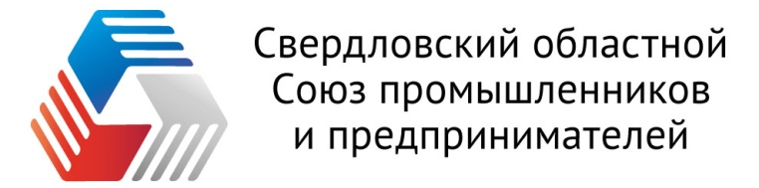

Комитет по энергетике

620026 г. Екатеринбург, ул. Б. Ельцина, 1
Тел. 8(343) 359-08-49
e-mail: shilov-va@rosseti-ural.ru

Программа

открытого заседания Комитета по энергетике СОСПП 27.01.2022г.

Тема: 1. Круглый стол: «О внесении изменений в Федеральный закон «Об электроэнергетике» и отдельные законодательные акты Российской Федерации в части совершенствования системы перспективного планирования в электроэнергетике».
2.Отчет Комитета по энергетике о работе в 2021г. План работы
Комитета на 2022г.

Дата и место проведения: 27 января 2022г.
г. Екатеринбург, ул. Пушкина,6, Дом промышленника (СОСПП), зал заседаний , 2-й этаж

Время | Мероприятие | Докладчик / ответственный
9:30 -10:30 | Регистрация участников заседания, кофе-брейк | Принимающая сторона
10:30 – 10:35 | Открытие заседания Комитета. | Родин Валерий Николаевич, председатель Комитета по энергетике СОСПП (модератор)  Шилов Владимир Алексеевич, заместитель председателя Комитета по энергетике СОСПП (модератор)
10:35-10:45 | Приветствие участников заседания | Чикризов Игорь Николаевич, первый заместитель министра энергетики и ЖКХ Свердловской области; Породнов Александр Валерьвич, первый вице-президент Свердловского областного Союз промышленников и предпринимателей
10:45-12:05 | Круглый стол (общественные слушания): «О внесении изменений в Федеральный закон «Об электроэнергетике» и отдельные законодательные акты Российской Федерации в части совершенствования системы перспективного планирования в электроэнергетике» (Законопроект о внесении изменений в ФЗ «Об электроэнергетике» №35-ФЗ система перспективного планирования) | Модератор, Лебедев Юрий Вячеславович – исполнительный директор АО «ЕЭСК»;  спикеры: Чикризов Игорь Николаевич - 1-й заместитель Министра энергетики и ЖКХ, Болотин Владимир Анатольевич – генеральный директор ОАО «МРСК Урал», Павлов Владимир Иванович – генеральный директор ОДУ Урала – филиал ОАО «СО ЕЭС», Буданов Дмитрий Владимирович - генеральный директор АО «Облкоммунэнерго» и др. руководители энергетических и промышленных компаний.
12:05-12:20 | Отчет Комитета по энергетике СОСПП за 2021 год. | Шилов Владимир Алексеевич, заместитель председателя Комитета по энергетике СОСПП
12:20-12:35 | О плане работы и задачах Комитета по энергетике СОСПП на 2022 год. | Шилов Владимир Алексеевич, заместитель председателя Комитета по энергетике СОСПП
12:35-13:00 | Прием в члены Комитета. Подведение итогов совещания. Награждение по итогам 2021 года | Родин Валерий Николаевич, председатель Комитета по энергетике СОСПП (модератор)  Шилов Владимир Алексеевич, заместитель председателя Комитета по энергетике СОСПП (модератор)
13:00-13:10 | Решение Комитета. | Шилов Владимир Алексеевич, заместитель председателя Комитета по энергетике СОСПП
13:10 - Завершение мероприятия. Свободное общение, обмен участников заседания информацией, контактами.

Председатель Комитета В.Н. Родин

